01 лютого 2018 року на базі КЗО «Навчально-виховний комплекс №111 «спеціалізована школа – дошкільний навчальний заклад» Дніпровської міської ради відбувся методичний захід «Панорама методичних знахідок» на тему: Соціально-психологічні технології корекційно - розвивальної роботи в умовах сучасного закладу освіти – «Трикутник співробітництва» для практичних психологів закладів загальної середньої освіти міста.
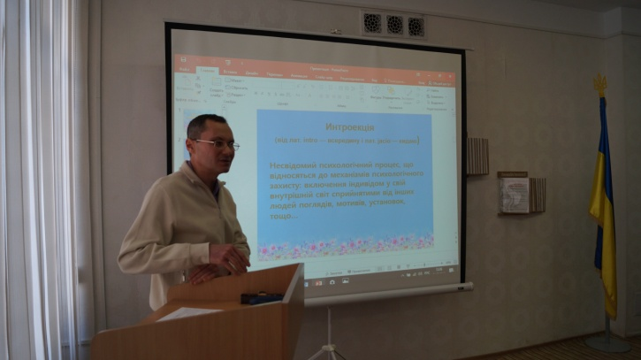
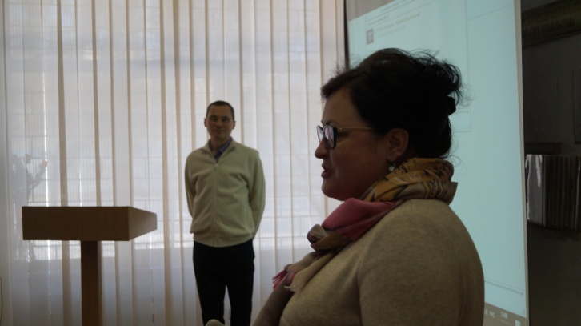
У роботі семінару взяли участь:
Представник обласної експертної групи з питань атестації практичних психологів, завідуюча ОНМЦ практичної психології і соціальної роботи, Савельєва Наталія Володимирівна.
Методист з питань психології та соціальної роботи методичного центру управління освіти департаменту гуманітарної політики Дніпровської міської ради, Данілова Галина Миколаївна.
Директор КЗО «Навчально-виховний комплекс №111 «спеціалізована школа – дошкільний навчальний заклад», Горбачова Світлана Валеріївна
Керівники методичних об’єднань практичних психологів закладів загальної середньої освіти районів та практичні психологи міста.

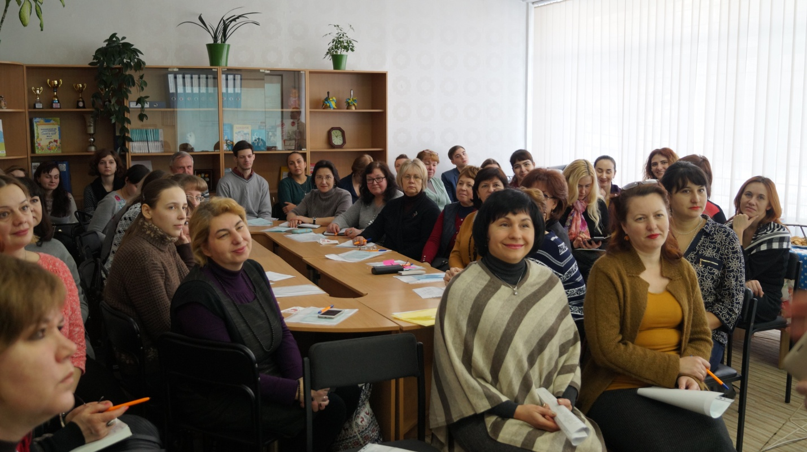

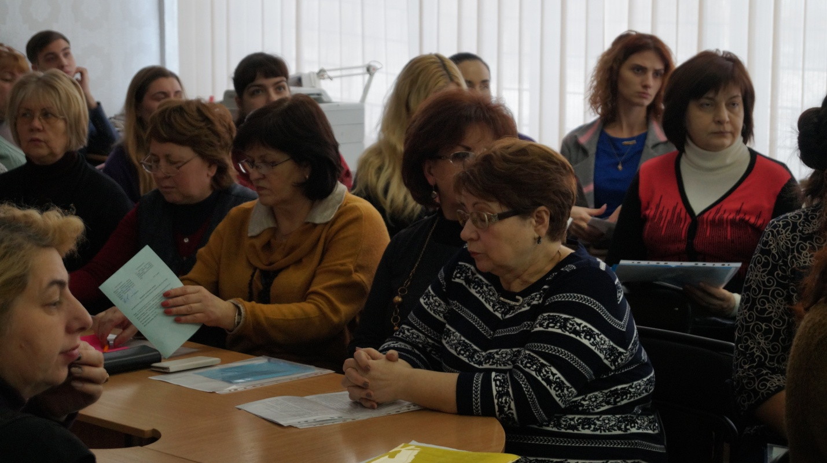
Практичний психолог комунального закладу освіти «Навчально-виховний комплекс №111 «спеціалізована школа – дошкільний навчальний заклад» Оленєв Володимир Олександрович, презентував роботу психологічної служби закладу освіти в трикутнику співробітництва, яка є розгорнутим видом дитино центристської моделі. Наголосив на тому, що психологічний супровід освітнього процесу в новій українській школі має бути комплексним «Трикутник співробітництва». Розповів про діагностичну роботу з дошкільнятами, використання проективних та об’єктивних методик під час психологічного супроводу першокласників, результати моніторингу невротичних реакцій у дітей 9-11 років, роботу за методиками Морено, Філліпса.

Учасники заходу мали можливість познайомитись з деякими методичними знахідками щодо гармонізації внутрішнього стану дитини та батьків.
У практичному модулі психологи закладів загальної середньої освіти відпрацювали прийоми корекції емоційного вигорання педагогічних працівників, познайомились з методами профілактики синдрому емоційного вигоряння.
Методист МЦ з питань психології і соціальної роботи, Данілова Г.М.

